13.09.2017г, на стадионе ХЛК, проводились соревнования по легкой атлетике.
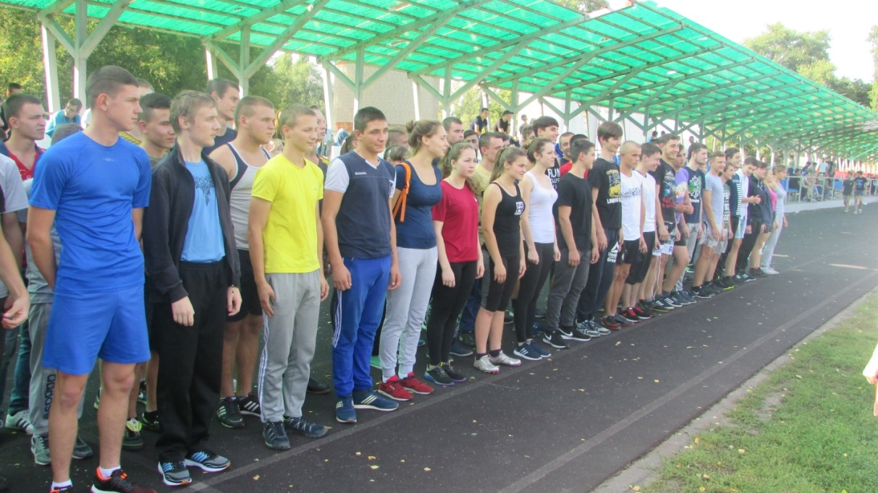

Личное первенство
Бег 100 м - девушки
№ | Ф.И. | группа | результат | место
1 | Веркина Ирина | 122 | 14.20 | 1
2 | Вербитская Ольга | 421 | 14.80 | 2
3 | Свиридова Наталия | 532 | 15.15 | 3
4 | Неклюдова Анастасия | 122 | 15.20 | 4
5 | Щербакова Валентина | 231 | 16.86 | 5
6 | Копылова Екатерина | 111 | 17.44 | 6
7 | Казьмина Мария | 122 | 17.55 | 7
8 | Тимохина Лидия | 431 | 17.90 | 8

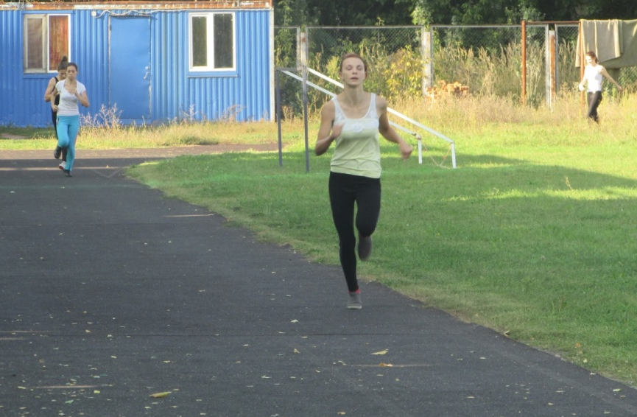
Бег 100 м – юноши
№ | Ф.И. | группа | результат | место
1 | Лукьянов Антон | 221 | 12.11 | 1
2 | Герасимов Никита | 311 | 12.54 | 2
3 | Загонов Денис | 531 | 12.92 | 3
4 | Шабаков Кирилл | 121 | 12.93 | 4
5 | Дегтерев Кирилл | 512 | 12.98 | 5
6 | Гульбе Илья | 521 | 13.11 | 6
7 | Вагау Илья | 521 | 13.15 | 7
8 | Шульга Данила | 521 | 13.25 | 8
9 | Стрежекуров Юрий | 512 | 13.32 | 9
9 | БекмачевМаксим | 522 | 13.52 | 10
10 | Пендей Владислав | 522 | 13.52 | 11
11 | Кравченко Илья | 521 | 13.57 | 12
12 | Абаев Данил | 512 | 13.64 | 13
13 | Завалипенский Александр | 311 | 13.79 | 14
14 | Сиземов Андрей | 512 | 13.90 | 15
15 | Перетокин Антон | 521 | 14.01 | 16
16 | Ерыгин Владислав | 211 | 14.04 | 17
17 | Ульянов Святослав | 311 | 14.24 | 18
18 | Чернышов Александр | 111 | 14.35 | 19
19 | Гуценко Никита | 521 | 14.57 | 20
20 | Дорохов Андрей | 521 | 14.60 | 21
21 | Кравченко Дмитрий | 521 | 14.94 | 22
22 | Маничев Владислав | 311 | 15.51 | 23
23 | Пашко Владислав | 121 | 16.70 | 24
24 | Гудимов Данила | 521 | 16.90 | 25
25 | Аносов Денис | 511 | 20.70 | 26

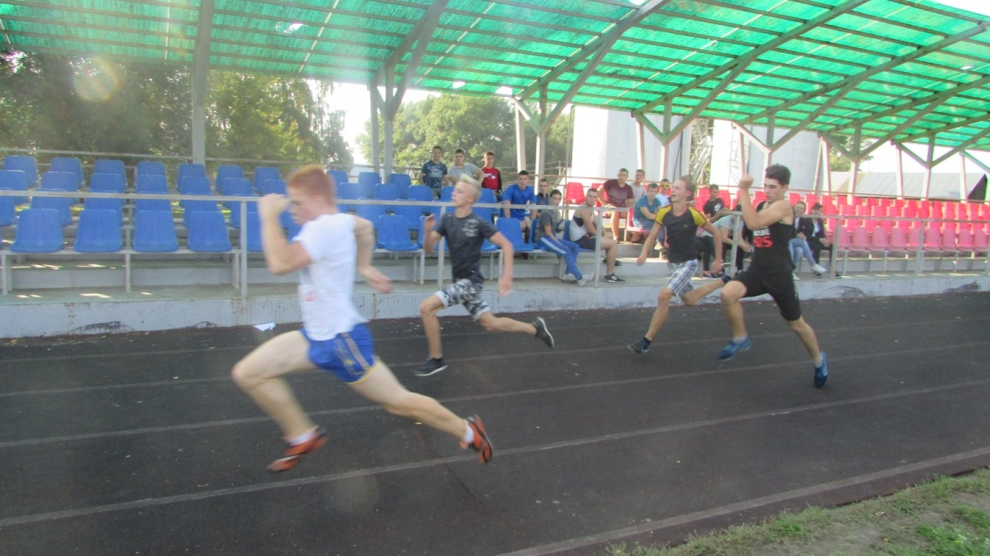

Бег 200 м – девушки
№ | Ф.И. | группа | результат | место
1 | Неклюдова Анастасия | 122 | 34.49 | 1
2 | Свиридова Наталия | 532 | 34.98 | 2
3 | Лопатина Ксения | 431 | 37.09 | 3
4 | Пешкова Анастасия | 231 | 37.35 | 4
5

Бег 200 м – юноши
№ | Ф.И. | группа | результат | место
1 | Затолокин Владислав | 122 | 25.04 | 1
2 | Капитаненко Даниил | 521 | 27.46 | 2
3 | Чибисов Кирилл | 131 | 27.50 | 3
4 | Погодин Михаил | 511 | 28.48 | 4
5 | Скляров Максим | 522 | 28.96 | 5
6 | Повалюхин Александр | 311 | 29.14 | 6
7 | Димитренко Владимир | 522 | 29.41 | 7
8 | Величко Станислав | 532 | 30.56 | 8
9 | Кульбакин Антон | 421 | 30.60 | 9
10 | Воропаев Владимир | 512 | 32.58 | 10
11 | Голев Руслан | 111 | 33.21 | 11

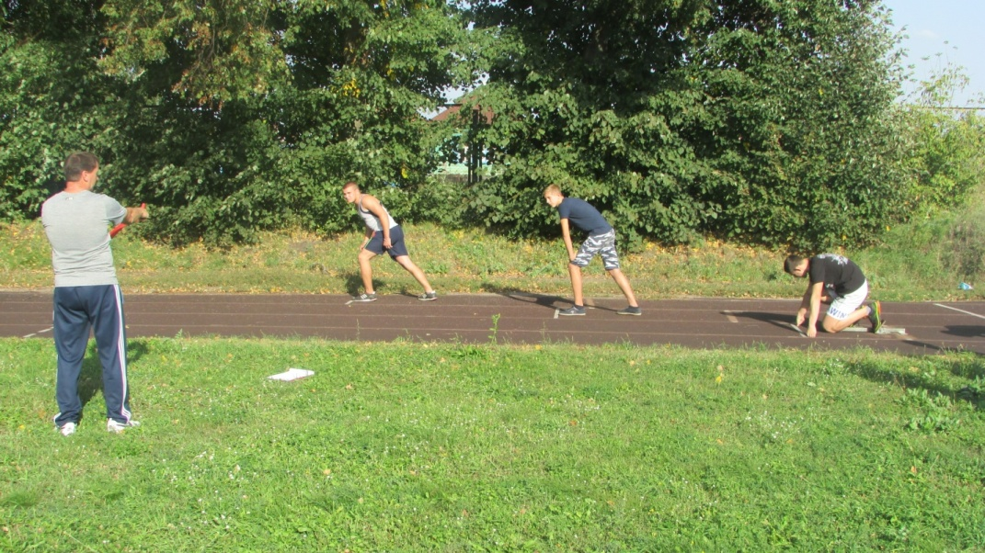
Бег 400 м – девушки
№ | Ф.И. | группа | результат | место
1 | Турсунова Виктория | 231 | 1.28.0 | 1
2 | Арсенова Татьяна | 421 | 1.41.56 | 2
3 | Тимохина Лидия | 431 | 1.41.56 | 3

Бег 400 м – юноши
№ | Ф.И. | группа | результат | место
1 | Сирадзе Роман | 522 | 1.00.46 | 1
2 | Дегтерев Кирилл | 512 | 1.03.64 | 2
3 | Чернов Иван | 532 | 1.04.13 | 3
4 | Кузнецов Дмитрий | 511 | 1.04.80 | 4
5 | Двояковский Иван | 511 | 1.06.69 | 5
6 | Решетников Александр | 511 | 1.07.05 | 6
7 | Безруков Максим | 532 | 1.08.80 | 7
8 | Лежнин Антон | 512 | 1.11.52 | 8
9 | Джамалов Мугутдин | 521 | 1.12.54 | 9
10 | Белоусов Александр | 512 | 1.14.14 | 10
11 | Торжков Андрей | 311 | 1.17.16 | 11
12 | Чернышов Никита | 521 | 1.17.20 | 12
13 | Кубаев Максим | 111 | 1.21.69 | 13

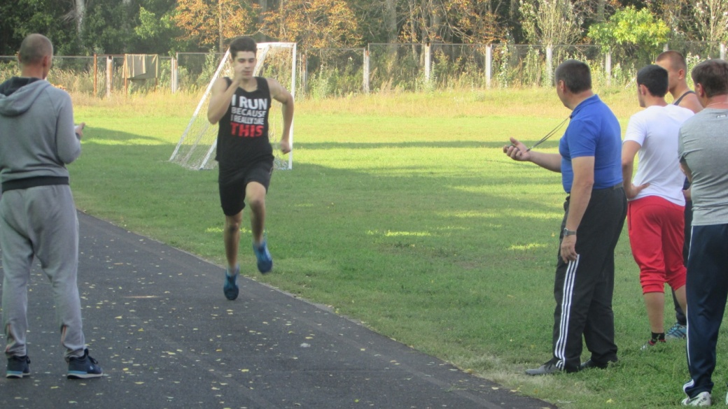
Бег 800 м – девушки
№ | Ф.И. | группа | результат | место
1 | Фоменко Анастасия | 111 | 2.49.39 | 1
2 | Веркина Ирина | 122 | 3.06.17 | 2
3 | Головина Елена | 431 | 3.25.26 | 3
Бег 800 м – юноши
№ | Ф.И. | группа | результат | место
1 | Карташов Дмитрий | 521 | 2.27.78 | 1
2 | Иванов Сергей | 512 | 2.37.42 | 2
3 | Тюрин Даниил | 511 | 2.38.20 | 3
4 | Животченко Андрей | 111 | 2.47.97 | 4
5 | Стреляев | 121 | 3.00.51 | 5
6 | Калинин Дмитрий | 531 | 3.15.26 | 6

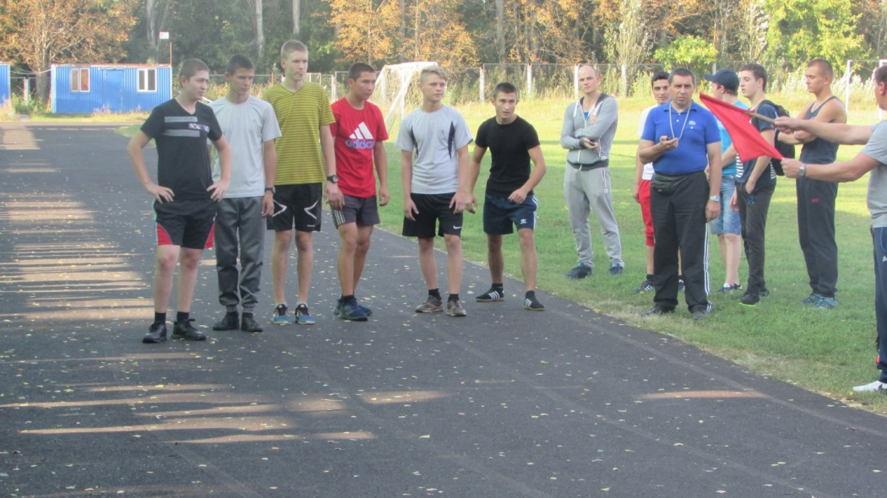
Общекомандное первенство:
группа | Количество участников |  |  |  | Итого | место
 | 100 | 200 | 400 | 800
111 | 2 | 1 | 1 | 2 | 6 | 3
121 | 2 | - | - | 1 | 3 | 6
122 | 3 | 2 | - | 1 | 6 | 3
131 | - | 1 | - | - | 1 | 8
132 | - | - | - | - | - | -
141 | - | - | - | - | - | -
151у | - | - | - | - | - | -
211 | 1 | - | - | - | 1 | 8
221 | 1 | - | - | - | 1 | 8
231 | 1 | 1 | 1 | - | 3 | 6
241 | - | - | - | - | - | -
421 | 1 | 1 | 1 | - | 3 | 6
431 | 1 | 1 | 1 | - | 3 | 6
511 | 1 | 1 | - | 1 | 3 | 6
512 | 4 | 1 | 3 | 1 | 9 | 2
521 | 9 | 1 | 2 | 1 | 13 | 1
522 | 3 | - | 1 | - | 4 | 5
531 | 1 | - | - | 1 | 2 | 7
532 | 1 | 2 | 1 | - | 4 | 5
541 | - | - | - | - | - | -
542 | - | - | - | - | - | -
311 | 4 | - | 1 | - | 5 | 4
 |  |  |  |  | 67

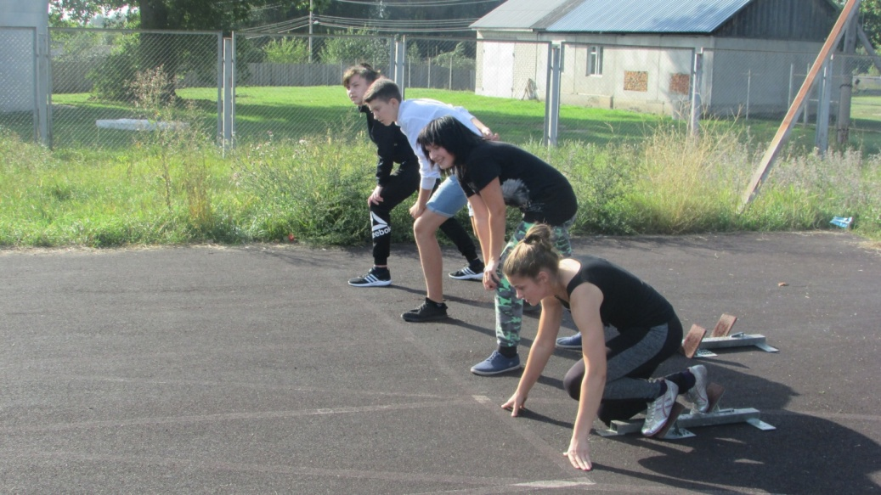

Соревнования организовали и провели кабинет физвоспитания: Чернова С.В., Петриков И.И., Кащенко А.А., Гридин И.Н. и студенческий спортивный клуб «Морозовец»

